Национальный исследовательский университет ИТМО

Факультет программной инженерии и компьютерной техники

Веб-программирование

Лабораторная работа №1

Работу выполнил:

Бавыкин Роман

Группа: Р3210

Вариант 10104

Санкт-Петербург

2021 г.

1. Текст задания.

Разработать PHP-скрипт, определяющий попадание точки на координатной плоскости в заданную область, и создать HTML-страницу, которая формирует данные для отправки их на обработку этому скрипту.

Параметр R и координаты точки должны передаваться скрипту посредством HTTP-запроса. Скрипт должен выполнять валидацию данных и возвращать HTML-страницу с таблицей, содержащей полученные параметры и результат вычислений - факт попадания или непопадания точки в область. Предыдущие результаты должны сохраняться между запросами и отображаться в таблице.

Кроме того, ответ должен содержать данные о текущем времени и времени работы скрипта.

**Разработанная HTML-страница должна удовлетворять следующим требованиям:**

* Для расположения текстовых и графических элементов необходимо использовать блочную верстку.
* Данные формы должны передаваться на обработку посредством GET-запроса.
* Таблицы стилей должны располагаться в самом веб-документе.
* При работе с CSS должно быть продемонстрировано использование селекторов элементов, селекторов классов, селекторов дочерних элементов, селекторов идентификаторов а также такие свойства стилей CSS, как наследование и каскадирование.
* HTML-страница должна иметь "шапку", содержащую ФИО студента, номер группы и новер варианта. При оформлении шапки необходимо явным образом задать шрифт (serif), его цвет и размер в каскадной таблице стилей.
* Отступы элементов ввода должны задаваться в процентах.
* Страница должна содержать сценарий на языке JavaScript, осуществляющий валидацию значений, вводимых пользователем в поля формы. Любые некорректные значения (например, буквы в координатах точки или отрицательный радиус) должны блокироваться.

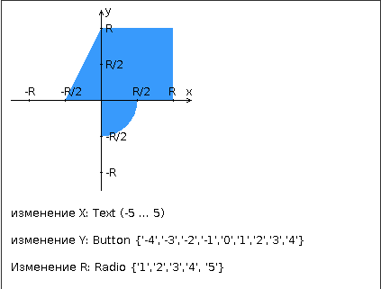

2. Исходный код программы:

<https://github.com/robqqq/ITMO/tree/master/Third%20semestre/web>

3. Разработанная html-страница:

<https://se.ifmo.ru/~s311680/>

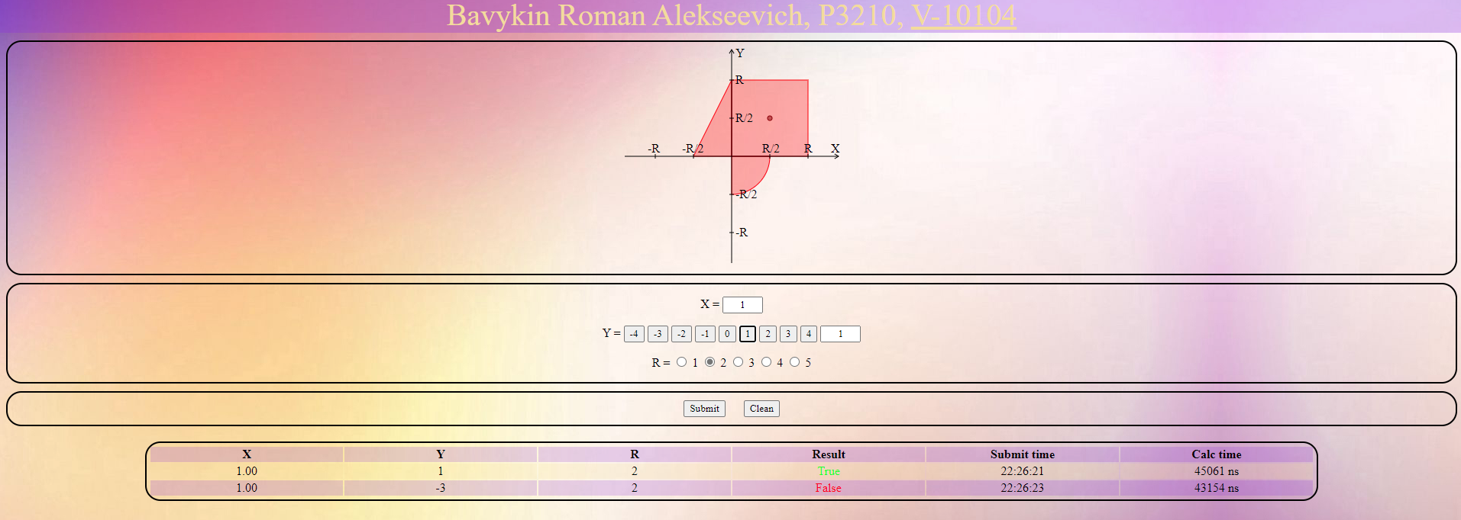

4. Выводы по работе.

Во время выполнения лабораторной работы научился создавать html-страницы, настраивать стили для них с помощью CSS. Научился писать сценарии на языке JavaScript для валидации данных на странице и добавления динамического контента. Сделал PHP-сервер для обработки запросов с html-страницы.